VOTO PARTICULAR QUE FORMULA LA COMISIONADA EVA ABAID YAPUR, EN RELACIÓN CON LA RESOLUCIÓN DICTADA POR EL PLENO DEL INSTITUTO DE TRANSPARENCIA, ACCESO A LA INFORMACIÓN PÚBLICA Y PROTECCIÓN DE DATOS PERSONALES DEL ESTADO DE MÉXICO Y MUNICIPIOS, EN LA SEGUNDA SESIÓN ORDINARIA DE DIECISÉIS DE ENERO DE DOS MIL DIECINUEVE, EN EL RECURSO DE REVISIÓN 04174/INFOEM/IP/RR/2018.
Con fundamento en lo dispuesto por el artículo 14, fracciones X y XI del Reglamento Interior del Instituto de Transparencia, Acceso a la Información Pública y Protección de Datos Personales del Estado de México y Municipios, la que suscribe EVA ABAID YAPUR emite VOTO PARTICULAR respecto de la resolución dictada en el recurso de revisión 04174/INFOEM/IP/RR/2018, pronunciada por el Pleno de este Instituto ante el proyecto presentado por el Comisionado JAVIER MARTÍNEZ CRUZ, que es del tenor siguiente.
Es de destacar, que la suscrita comparte el sentido de la resolución del recurso de revisión; empero, estimo necesario precisar algunas consideraciones de hecho y de derecho, tocante a parte de la información de la que se ordena su clasificación como reservada.
Al respecto, tal y como quedó debidamente asentado en la resolución materia del presente voto, el particular requirió del Ayuntamiento de Lerma, en lo sucesivo EL SUJETO OBLIGADO, la información que a continuación se desagrega:
  - Estructura orgánica de la policía municipal.
  - Nombre de los servidores públicos que integran la policía municipal.
  - Manera en que se encuentra dividido el municipio (cuadrantes) para que la policía ejerza sus funciones.
  - Nómina de los servidores públicos que integran la policía municipal de la segunda quincena de agosto de dos mil dieciocho.
  - Presupuesto asignado y ejercido de la policía municipal para el ejercicio dos mil dieciocho.
  - Inventario de bienes muebles e inmuebles de la policía municipal.
Del expediente electrónico del Sistema de Acceso a la Información Mexiquense, SAIMEX, se advierte que EL SUJETO OBLIGADO, en respuesta adjuntó diversos archivos electrónicos a través de los cuales pretendió colmar la solicitud de información que le fue planteada.
Inconforme con la respuesta, EL RECURRENTE interpuso el recurso de revisión de mérito, en el que señaló que EL SUJETO OBLIGADO clasificó parte de la información solicitada.
Bajo ese tenor, el Ayuntamiento de Lerma, mediante Informe Justificado ratificó su respuesta.
Así, del estudio del expediente electrónico la Ponencia Resolutora determinó MODIFICAR la respuesta del SUJETO OBLIGADO y ordenar la entrega vía SAIMEX y en versión pública de lo siguiente:
- El Acuerdo del Comité de Transparencia en el que funde y motive las razones por virtud de las cuales se justifique la reserva de la información consistente en:
- El nombre de los servidores públicos que integran la policía municipal.
- La manera en que se encuentra dividido el municipio (cuadrantes) para que la policía municipal ejerza sus funciones.

- En versión pública, la nómina de los servidores públicos que integran la policía municipal de la segunda quincena del mes de agosto de 2018.
- En versión pública, el Inventario de bienes muebles e inmuebles en donde se precisen los correspondientes a la policía municipal, vigente al 20 de septiembre de 2018.

Para lo cual, deberá emitir el Acuerdo del Comité de Transparencia, en el que funde y motive las razones sobre los datos que se supriman o eliminen dentro del soporte documental respectivo objeto de la versión pública que se formule y se ponga a disposición del recurrente.
En ese sentido, la que suscribe reitera, que si bien coincide en términos generales con el sentido de la resolución en comento, difiero respecto a que se ordene la versión pública de la nómina de los servidores públicos que integran la policía municipal sin que se haga público el nombre de los policías, así como que se reserve la manera en que se encuentra dividido el Municipio de Lerma (cuadrantes) para que la policía ejerza sus funciones.
Lo anterior debido a que, el nombre de la totalidad de los servidores públicos adscritos a la Dirección de Seguridad Pública y Transito del Municipio de Lerma debe ser entregado al RECURRENTE, siendo importante el traer a contexto lo establecido en el Compendio del Informe Mensual 2018, emitido por el Órgano Superior de Fiscalización del Estado de México (OSFEM), visible en la página de internet https://www.osfem.gob.mx/04_Normatividad/doc/Normatividad/2018/03_LinElabyPresInfoMenMpal18.pdf, donde se destaca que dentro de los informes mensuales que los Ayuntamientos tienen la obligación de rendir, se tiene contemplado precisamente la presentación de la Información referente a la Nómina general, tal y como se muestra con el formato correspondiente, que se plasman en la siguiente imagen:
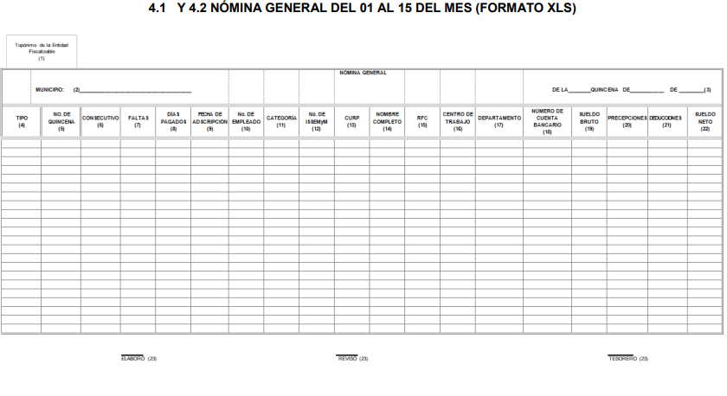
El anterior formato, de manera enunciativa más no limitativa, constituye un documento idóneo en el cual se puede advertir el nombre de los servidores públicos del Municipio de que se trata. No obstante, la que suscribe no omite señalar que respecto del personal adscrito a la Dirección de Seguridad Pública y Tránsito del Municipio de Lerma, deberá entregarse la información requerida en versión pública y someterse a un proceso de desvinculación, en armonía con los principios constitucionales de máxima publicidad y de protección de datos personales.
Pues, a dicha Dirección no sólo se encuentra adscrito personal operativo, empero, por lo que, si se da a conocer el nombre de la totalidad del personal sin que se le vincule con su cargo y sueldo, se considera que no se hace identificable a los policías o personal operativo, y al tratarse del nombre de servidores públicos de manera general, éstos se deben de publicitar.
En ese contexto, en el caso específico del documento donde conste o del cual se pueda advertir el nombre del personal adscrito a la Dirección de Seguridad Pública y Tránsito del Municipio de Lerma y la información relativa a las remuneraciones, se advierte de naturaleza pública; empero, se deberá proceder a disociar el nombre, cargo y sueldo en específico a efecto de no hacer identificable al personal operativo del administrativo.
Mientras que, para la información referente a la manera en que se encuentra dividido el Municipio por cuadrantes, para que la policía municipal ejerza sus funciones, la suscrita no comparte el criterio de la Ponencia Resolutora al ordenar al SUJETO OBLIGADO a que reserve dicha información, pues considero que lo procedente era que tanto en estudio como en resolutivos se ordenara el documento o documentos en donde constara la división geográfica de los cuadrantes en los que la policía ejerce sus funciones dentro del Municipio de Lerma, es decir, dar a conocer al solicitante las calles o colonias que comprende cada uno, y de esta manera satisfacer el derecho de acceso a la información pública del RECURRENTE.
Derivado de lo anterior, es claro que la información solicitada por el particular puede entregarse, ordenando la Nómina General sujeta a un proceso no sólo de versión pública sino también de desvinculación de la información correspondiente al personal adscrito a la Dirección de Seguridad Pública y Tránsito del Municipio de Lerma; por tanto, la suscrita emite VOTO PARTICULAR pues se insiste que no se comparte que la Ponencia Resolutora únicamente considere la entrega de la nómina en versión pública y sin el proceso de disociación correspondiente, así como, de que considere reservada la información relativa a la manera en que se encuentra dividido el Municipio por cuadrantes, para que la policía municipal ejerza sus funciones, lo anterior a efecto de que bajo el principio de máxima publicidad se transparente el nombre de dicho personal al recibir recursos públicos y la distribución del territorio municipal para el ejercicio de funciones de la policía municipal.

EVA ABAID YAPUR
COMISIONADA

Esta hoja corresponde al voto particular emitido en la resolución del recurso de revisión 04174/INFOEM/IP/RR/2018, aprobada el dieciséis de enero de dos mil diecinueve.

YSM/AMV

